□□□□□□□□□□□□□□□□□□□□□□□□□□□□□□□□□□□□□□□□

MicomScript_ESP32版 リファレンスマニュアル1.0.0alpha

□□□□□□□□□□□□□□□□□□□□□□□□□□□□□□□□□□□□□□□□

目次

１．使い方 6

２．注意事項 10

３．演算子 11

3.1 加算　( + ) 11

3.2 減算　( - ) 12

3.3 乗算　( * ) 13

3.4 除算　( / ) 14

3.5 剰余 ( % ) 15

3.6 べき乗　( ** ) 15

3.7 代入演算子（ = , += , -= , *= , /= , %= , **= ) 16

3.8 インクリメント/デクリメント（ ++ , -- ) 17

3.9 ビット演算子( & , | , ^ , ~ , >> , << ) 18

3.9.1 AND ( & ) 18

3.9.2 OR ( | ) 18

3.9.3 XOR ( ^ ) 18

3.9.4 NOT ( ~ ) 19

3.9.5 右シフト演算子( >> ) 19

3.9.6 左シフト演算子( << ) 19

3.10 論理演算（ && , || , ! ) 20

3.10.1 論理積 ( && ) 20

3.10.2 論理和 ( || ) 20

3.10.3 否定 ( ! ) 21

3.11 比較演算子（ == , != , < , <= , > , >=） 21

3.11.1 等価演算子( == ) 21

3.11.2 不等価演算子( != ) 21

3.11.3 小なり ( < ) 22

3.11.4 小なりイコール ( <= ) 22

3.11.4 大なり ( > ) 23

3.11.5 大なりイコール ( >= ) 23

3.12 演算子の優先順位 24

４．制御文 25

4.1 if(引数){} 25

4.2 for(){} 26

4.3 while(){} 26

4.4 do{ } while() 27

4.5 repeat(){ } 27

4.6 times(){} 28

4.7 foreach(){} 28

５．list操作関数 29

5.1 配列名.append() 29

5.2 配列名.insert() 29

5.3 配列名.clear() 30

5.4 配列名.remove() 30

5.5 配列名.len() 31

６．文字列操作関数 32

6.1 変数名.append() 32

6.2 変数名.substr() 32

6.3 変数名.trim() 33

6.4 変数名.len() 33

７．数学関数 34

7.1 三角関数 sin(),cos(),tan() 34

7.2 逆三角関数 asin(),acos(),atan(),atan2() 35

7.3 双曲線関数 sinh(),cosh(),tanh() 35

7.4 切り捨て floor() 36

7.5 切り上げ ceil() 36

7.6 四捨五入 round() 36

7.7 べき乗 pow() 37

7.8 指数対数 log() 37

7.9 常用対数 log10() 38

7.10 累乗 exp() 38

7.11 平方根 sqrt() 38

7.12 立方根 cbrt() 39

7.13 平方和 hypot() 39

7.14 乱数 random() 40

7.15 乱数の種 srand() 40

８．時間関数 41

8.1 time() 41

8.2 millis() 41

8.3 micros() 41

8.4 delay() 41

９. 画面表示関数 42

9.1 setColor() 42

9.2 textSize() 42

9.3 clearScreen() 42

9.4 fillScreen() 43

9.5 drawLine() 43

9.6 drawPixel() 43

9.7 drawString() 43

9.8 drawRect() 44

9.9 fillRect() 44

9.10 drawCircle() 44

9.11 fillCircle() 44

9.12 drawTriangle() 45

9.13 fillTriangle() 45

9.14 drawVline() 45

9.15 drawHline() 45

9.16 drawEllipse() 46

9.17 fillEllipse() 46

9.18 drawRoundRect() 46

9.19 fillRoundRect() 46

9.20 drawCircleHelper() 47

9.21 fillCircleHelper() 47

１０．GPIO関数 48

10.1 pinMode() 48

10.2 digitalWrite() 48

10.3 analogRead() 48

10.4 digitalRead() 49

10.5 ledcSetup() 49

10.6 ledcAttachPin() 49

10.7 ledcDetachPin() 50

10.8 ledcWrite() 50

10.9 ledcWriteTone() 50

10.10 ledcRead() 50

10.11 ledcReadFreq() 51

１１．その他のライブラリ関数 52

11.1 abs() 52

11.2 bool() 53

11.3 fabs() 54

11.4 float() 54

11.5 input() 55

11.6 int() 56

11.7 max() 56

11.8 min() 57

11.9 print() 57

11.10 printf() 58

11.11 println() 58

11.12 string() 59

11.13 sum() 59

11.14 type() 60

１２．ユーザ定義関数 61

12.1 ユーザ定義関数作成 61

１３．コマンド 63

13.1 help 63

13.2 help コマンド名 63

13.3 vlist 63

13.4 undef 変数名 64

13.5 clist 64

13.6 flist 65

13.7 undef 関数名() 65

13.8 exit 65

13.9 reset 65

13.10 clist_ESP 66

１４．ファイル操作コマンド 67

14.1 files 67

14.2 files “検索ワード” 67

14.3 save “/ファイル名” 67

14.4 load “/ファイル名” 67

14.5 remove “/ファイル名” 68

14.6 show “/ファイル名” 68

１５．サンプルプログラム 69

LED点滅 69

デジタル入出力 70

アナログ入出力 71

ジョイスティック操作 72

# １．使い方

1.1 ドライバのインストール

　https://jp.silabs.com/developers/usb-to-uart-bridge-vcp-drivers?tab=downloads

・上のURLから"CP210x_Universal_Windows_Driver"の対応するOSのドライバをダウンロードします。

・ダウンロードしたZIPファイルを解凍します。

デバイスマネージャーより、「ポート」 → 「Silicon Labs CP210x USB to UART Bridge(COMx)」を右クリックし、「ライバの更新」を選択します。

「コンピュータを参照」 → 「ドライバを検索」 から、「解凍したフォルダ」を選択します。

最後に、再起動して完了です。

１.2 Arduino IDEのインストール

　https://www.arduino.cc/en/software

・上のURLから、適当なインストーラをダウンロードします。このとき、「JUST DOWNLOAD」を選択しますが、自動翻訳を使うと文字が読めなくなるため、自動翻訳を解除します。

1.3 Arduino IDEの設定

　https://github.com/espressif/arduino-esp32

・上のURLから、「GitHub」にある「Arduino core for the ESP32」のページを開きます。

・「README」 → 「Documentation」 → 「Installing(Windows, Linax and macOS)」を開き、「Stable release link:」の下のURLをコピーします。

　Arduinoの「ファイル」から、「基本設定(環境設定)」を開き、

「追加のボードマネージャーのURL」の右端のボタンをクリックし、

「追加のURLを一行ずつ入力」の下にコピーしたURLを貼り、OKを選択します。

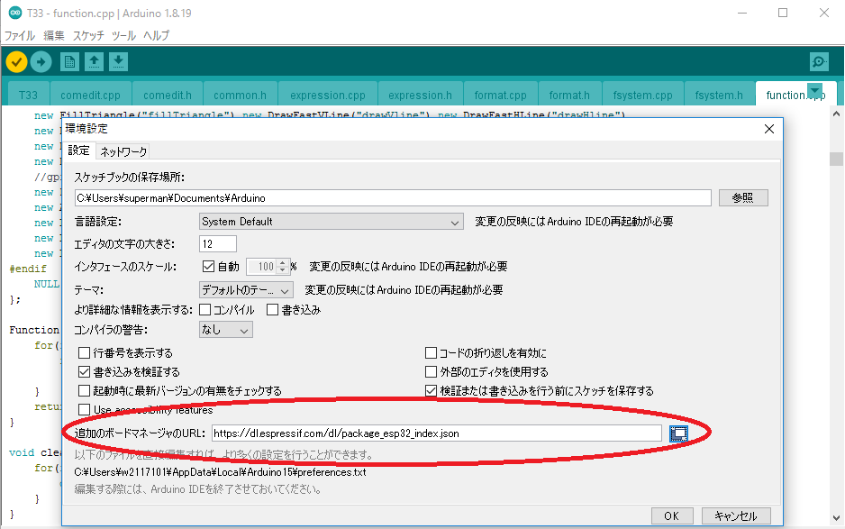

・メニューバーの「ツール」 → 「ボード」 → 「ボードマネージャー」を開き、

検索欄に「ESP32」と検索します。

　「ESP32 by Espressif System」 をインストールします。

・Arduino IDEの「ファイル」 → 「開く」から、ダウンロードしたMicomScriptの

「src」ファイルを選択します。

・「ツール」 から、画像のように設定します。「ボード」、「Partition Scheme」、「シリアルポート」はデバイスに合わせて選択します。

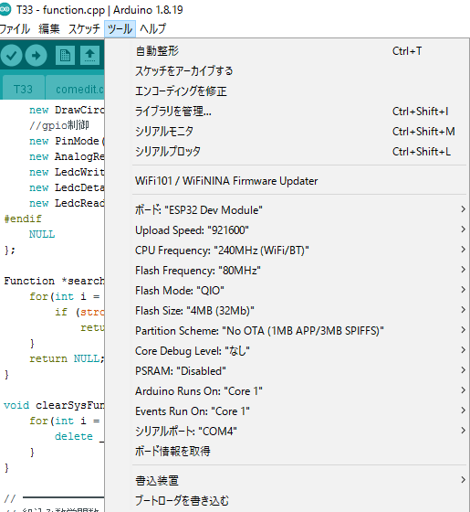

・Arduino IDEの 「スケッチ」 → 「ライブラリをインクルード」 → 「zip形式のライブラリをインストール」を選択し、MicomScriptの「lib」から「TFT_eSPI-master.zip」を選択します。(このファイルは解凍しません。)

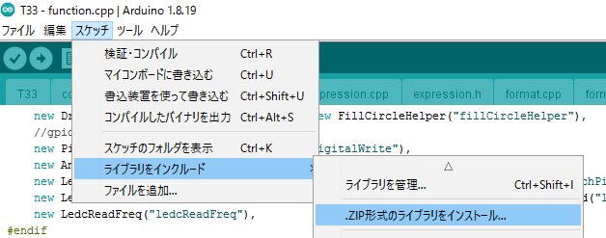

1.4 Arduino IDE でマイコンボードに書き込む

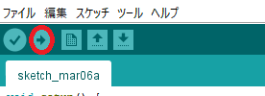

　画像の〇部分をクリックすることでコンパイルされ、マイコンボードに書き込まれます。

1.5 TeraTermの設定

・「シリアル」を選択します。

・「設定」 → 「シリアルポート」 を選択し、「スピード:115200」に設定します。

・「設定」 → 「端末」 より、「受信:LF」 に設定します。

・「編集」 → 「画面クリア」 をクリックし、画面をクリアします。

1.6 TeraTermでプログラム作業を行う

1.7 アンインストール

　インストール先のフォルダ内のファイルをすべて削除するだけです。

# ２．注意事項

●記号 " $ " は、入力促進記号を表します。

●データ型について

入力値は、int型、float型、string型、list型、bool型に分けられます。

異なる型の演算時には、演算子の左側の型に統一されて演算結果が出力されます。

●文字列の長さ

入力できる一行の長さは、半角255文字です。

256文字以上入力すると不具合を起こします。

●変数について

変数宣言は、var の後ろに宣言したい変数名を記述します。

変数に何も代入されていない場合、変数の値は0(integer型)として演算されます。

Ｃ言語と異なり、変数の型は実行時に動的に決まるため、変数宣言時に型名を決める必要はありません。

変数名は半角のみ使用可能です。

1文字目には、a～z、A～Z、_を使用することができます。

2文字目には、a～z、A～Z、_に加えて0～9の数字を使用できます。

変数名はアルファベットの大文字と小文字を区別して扱われます。

予約語、定数名を変数名に使用することは出来ません。

(宣言はできますが予約語や定数が優先的に扱われるため、定数と同じ名前の変数は扱うことができません。)

●ソースコードの長さについて

作成できるプログラムの行数に上限はありませんが、メモリ容量が足りなくなった場合、正常に動作しなくなります。

# ３．演算子

数値…integer型、float型のことを指します。

数字…0～9までの値を含む文字列のことを指します。

返される値が、演算子の左側と同じデータ型になるように、演算される値は一部変換され、演算処理がされます。

list型の値の要素を指定するとき、その要素と同じデータ型の規則で演算されるものとします。

list型の値が演算子の左側であるとき、list型の値は、その要素それぞれが演算の対象になります。

その際、演算の規則は要素と同じデータ型の値と、同じ規則で演算されます。

## 3.1 加算　( + )

数値が演算子の左側で、文字列(string型)が演算子の右側の場合、文字列の先頭が数字ならその数字が数値として扱われ、それ以外の場合は0(integer型)として演算されます。

文字列が演算子の左側のとき、演算子の右側のデータ型がinteger型,float型の場合、その数値が数字として扱われ、list型の場合"List"(string型)として文字列結合されます。

$ 1 + 2.1 + "string"

3 → 1 + 2 + 0

$ 1.5 + 1 + "string"

2.5 → 1.5 + 1 + 0

$ "string" + 1 + 2.1

string12.1 → "string" + "1" + "2.1"

$ "Micom" + "Script"

MicomScript

$ 1.1 + "1.1apple"

2.2 → 1.1+1.1

$ "apple" + [1,2,3]

"appleList" → ”apple” + “List”

## 3.2 減算　( - )

integer型またはfloat型の値が演算子の左側であるとき、

文字列(string型)が演算子の右側の場合、文字列の先頭が数字であればその数字の部分のみ数値として扱われ、それ以外の場合は0(integer型)として演算されます。

string型の値が演算子の左側であるときの演算はできません。

$ 2 - 1.1

1 → 2 – 1

$ 1.5 - 1

0.5 → 1.5 – 1.0

$ 2.3 - "0.3"

2 → 2 .3– 0.3

$ 12 - "11apple"

1 → 12 – 11

$ 12 - "apple"

12 → 12 – 0

## 3.3 乗算　( * )

string型が演算子の左側の場合、右側のデータ型はinteger型に統一され、文字列の重複回数になります。

演算子の右側のデータ型がstring型の場合、文字列(string型)の先頭が数字であればその数字の部分のみが数値として扱われます。

"12aaaaaaa"のようなときは12(integer型)となり、文字のみもしくは文字列の先頭が文字のときはすべて1(integer型)となります。

$ 1 * 1.5

1 → 1 * 1

$ 1.5 * 1

1.5 → 1.5 * 1.0

$ 1.1 * "2.0"

2.2 → 1.1 * 2.0

$ 1 * "string"

0 → 1 * 0

$ "string" * 2.3

stringstring → “string” * 2

$ "hello" * "world"

hello → “hello” * 1

## 3.4 除算　( / )

割り切れない演算の場合は、小数第7位を四捨五入して返します。

integer型またはfloat型の値が演算子の左側であるとき、右側にあるstring型の値は、

文字列の先頭が数字の場合、その数字の部分のみが数値として扱われ、それ以外のstring型の値が含まれるとき、エラーとなります。

string型の値が先頭であるときの演算はできません。

$ 4.4 / 2

2.2 → 4.4 / 2.0

$ 2.0 / 3

0.666667 → 2.0 / 3.0

$ 2.2 / "2.2"

1. → 2.2 / 2.2

## 3.5 剰余 ( % )

" a % b "において、a を b で割ったときの余りを求める演算子です。

integer型またはfloat型の値が演算子の左側であるとき、右側にあるstring型の値は、

文字列(string型)の先頭に数字がある場合、その数字の部分のみが数値として扱われ、それ以外のstring型の値が含まれる場合は、エラーとなります。

string型の値が先頭であるときの演算はできません。

list型の値が演算子の左側であるとき、演算はできません。

list型どうしの剰余演算はできません。

$ 6 % 2.5

0 → 6 % 2

$ 6.0 % 2.5

1 → 6.0 % 2.0

$ 18 % "8"

2 → 18 % 8

$ 18.0 % "8.5"

1 → 18.0 % 8.5

## 3.6 べき乗　( ** )

" a ** b "において、a の b 乗の演算結果が返されます。

integer型またはfloat型の値が演算子の左側にあるとき、

演算子の右側にあるstring型の値は、文字列の先頭に数字がある場合、その数字のみが数値として扱われます。

文字のみもしくは文字列の先頭が文字の場合は、その値は数値の0に変換され、演算されます。

string型の値が先頭であるときの演算はできません。

$ 2 ** 2.5

4 → $2^{2}$

$ 2.0 ** 2.5

5.65685 → ${2.0}^{2.5}$

$ 2 ** "2.0"

4 → $2^{2}$

## 3.7 代入演算子（ = , += , -= , *= , /= , %= , **= )

代入演算子は、演算と代入を簡単に表記するための演算子です。

a += b ←→ a = a + b

a -= b ←→ a = a - b

a *= b ←→ a = a * b

a /= b ←→ a = a / b

a %= b ←→ a = a % b

a **= b ←→ a = a ** b

a &= b ←→ a = a & b

a |= b ←→ a = a | b

a ^= b ←→ a = a ^ b

a ~= b ←→ a = a ~ b

a <<= b ←→ a = a << b

a >>= b ←→ a = a >> b

## 3.8 インクリメント/デクリメント（ ++ , -- )

++、--を使う場合、記述する位置に注意しましょう。

" ++a "のように変数の前に記述した場合、aの値をインクリメントしてから値を返します。

逆に" a++ "のように変数の後ろに記述した場合、値を返したあとにインクリメントを行います。

string型のインクリメント、デクリメントはできません。

$ var a = 1

println(a++)

1

$ println(a)

2

$ println(a++)

2

$ println(a)

3

$ var a = 1

$ println(++a)

2

$ println(a)

2

$ println(++a)

3

$ println(a)

3

## 3.9 ビット演算子( & , | , ^ , ~ , >> , << )

整数をビット単位で演算します。

数字以外の文字を含むstring型の値は 0 として扱われます。

### 3.9.1 AND ( & )

両方のビットが1の場合は1、それ以外の場合は0を返す演算子。

$ 0b0110 & 0b0101

4

$ 0b1110 & 0b0111

6

### 3.9.2 OR ( | )

両方のビットが 0 の場合0、それ以外の場合は1を返す演算子。

$ 0b0110 | 0b0101

7

$ 0b1110 | 0b0111

15

### 3.9.3 XOR ( ^ )

両方のビットが異なる値の場合1 、それ以外の場合は0を返す演算子。

$ 0b0110 ^ 0b0101

3

$ 0b1110 ^ 0b0111

9

### 3.9.4 NOT ( ~ )

値を反転させる演算子。

$ ~1

-2

$ ~2

-3

### 3.9.5 右シフト演算子( >> )

整数値を指定したビット分だけ右へずらす演算子。

$ 8 >> 1

4

$ 8 >> 2

2

### 3.9.6 左シフト演算子( << )

整数値を指定したビット分だけ左へずらす演算子。

$ 2 << 1

4

$ 2<< 2

8

## 3.10 論理演算（ && , || , ! )

0以外の値として含まれるのは、int型、float型、string型、list型 の値。

### 3.10.1 論理積 ( && )

論理積は両辺ともに1(true)の場合 true を返し、それ以外はfalseを返す。

$ 1 && 1

true

$ 1 && 0

false

$ 0 && 0

false

### 3.10.2 論理和 ( || )

両辺ともに0(false)の場合、falseを返し、それ以外はtrueを返します。

$ 1 || 1

true

$ 1 || 0

true

$ 0 || 0

false

### 3.10.3 否定 ( ! )

trueならばfalseに、falseならばtrueを返します。

$ !1

false

$ !0

true

## 3.11 比較演算子（ == , != , < , <= , > , >=）

文字列を比較するときは、比較する値の左側から一つずつ比較し、結果を返します。

結果を真偽値(trueまたはfalse)で返します。

文字列比較のときの大小関係は、

1 < 2 < ... < 8 < 9 < a < b < ... < y < z

のようになります。

string型の値が数字のみの場合、その値は数値として扱われます。

### 3.11.1 等価演算子( == )

左辺と右辺の値が等しい場合、true、それ以外はfalseを返します。

$ 1 == 1

true

$ 1 == 0

false

$ "string" == "string"

true

↑string型も数値と同様に両辺の値が一致したとき、trueを返す。

### 3.11.2 不等価演算子( != )

左辺と右辺の値が等しくない場合、true、それ以外はfalseを返します。

$ 1 != 1

false

$ 1 != 0

true

### 3.11.3 小なり ( < )

左辺が右辺未満の場合、true、それ以外はfalseを返します。

$ 0 < 1

true

$ 1 < 0

false

### 3.11.4 小なりイコール ( <= )

右辺が左辺以上の場合、true、それ以外はfalseを返します。

$ 0 <= 1

true

$ 1 <= 0

false

### 3.11.4 大なり ( > )

右辺が左辺未満の場合、true、それ以外はfalseを返します。

$ 1 > 0

true

$ 0 > 1

false

### 3.11.5 大なりイコール ( >= )

左辺が右辺以上の場合、true、それ以外はfalseを返します。

0 >= 1

false

1 >= 0

true

## 3.12 演算子の優先順位

※番号が小さいほど、優先順位が高いです。

|  |  |
| --- | --- |
| 優先順位 | 演算子 |
| 1 | ( ) [ ] . " ++ -- |
| 2 | + - ~ ! |
| 3 | ** |
| 4 | * / % |
| 5 | + - |
| 6 | << >> |
| 7 | < <= > >= |
| 8 | == != |
| 9 | & |
| 10 | ^ |
| 11 | | |
| 12 | && |
| 13 | || |
| 14 | = += -= *= /= %= &= **= |= ^= ~= <<= >>= |

# ４．制御文

{ }内で実行する処理が一つである場合は、{ }を付けずに、()の後ろに処理を記述してもよいです。

## 4.1 if(引数){}

条件分岐を実行する関数です。

引数の条件式が真であるとき、直後の{ }内の処理を実行します。

その他の条件分岐を記述したい場合はelse if, else を用いることも可能です。

他の条件分岐を指定したい場合、直後にelse if(引数)の引数に条件式、直後の{ }内に処理を記述します。

$ var i = 3

$ if(i < 3){

println("i < 3")

}else if(i == 3){

println("i == 3")

}else{

println("i > 3")

}

i == 3

## 4.2 for(){}

引数2に入る条件式が真である間、{ }内の処理を繰り返します。

for(引数1;引数2;引数3){

①.引数1は、初めに一度だけ実行される初期値です。

②.引数2の条件式が真ならば、{ }内の処理を実行する。条件式が偽ならば、forの処理を終了します。

③.{ }内の処理を実行後、引数3の処理を一度実行し、②に返る。

引数１では var 変数名 ... と記述可能です。

引数内で宣言した変数は以降も残ります。

$ var i

$ var sum = 0

$ for(i = 1;i <= 10;i++){

sum += i

}

$ println(sum)

55

## 4.3 while(){}

引数の条件式が真である間、{ }内の処理を繰り返します。

$ var i = 1

$ var sum = 1

$ while(i <= 10){

sum += i

i++

}

$ println(sum)

55

## 4.4 do{ } while()

引数の条件式が真である間、{ }内の処理を繰り返します。

while文とは異なり、{ }内の処理がされた後、条件式の判定があるため、

一度は必ず{ }内の処理が行われます。

$ var i = 1

$ do {

println(i)

i++

} while (i <= 3)

1

2

3

## 4.5 repeat(){ }

引数1が引数2の値になるまでの間、{ }内の処理を繰り返します。

repeat(引数1,引数2,引数3){

引数1 : 初期値。repeat()が実行されるとき最初に一度だけ実行されます。

引数2 : 終了値。

引数3 : 増分指定。指定がない場合は増分は1となります。

repeat()はfor()とは違い、一回の判定で繰り返しができます。

$ var i

$ repeat(i = 1, 5){

println(i)

}

1

2

3

4

5

## 4.6 times(){}

引数に指定した回数、{ }内の処理を実行します。

$ times(5){

println("hello")

}

hello

hello

hello

hello

hello

## 4.7 foreach(){}

foreach(引数 in 配列名){

上のように引数を記述します。配列の要素数分繰り返し、一回繰り返しが行われるたびに配列に含まれる要素の値が変数に代入されます。

$ var a

$ var list = [1,2,3,4]

$ foreach(a in list){

println(a)

}

1

2

3

4

# ５．list操作関数

## 5.1 配列名.append()

引数に指定した値を配列の末尾に追加します。

$ var a = [1,2,3]

$ a.append(5)

4

$ a

[ 1, 2, 3, 5 ]

$ a.append(7)

5

$ a

[ 1, 2, 3, 5, 7 ]

## 5.2 配列名.insert()

配列名.insert(引数１,引数2)

上のように引数を記述し、引数1で指定したインデックスに、引数2に指定した要素を挿入します。

このとき、指定したインデックスより後ろの要素は、新しい要素が挿入される前に一つずつ後ろに移動します。

引数1には、存在する配列の要素と、その要素の両端より一つ隣のインデックスまでinsert()に指定できます。

$ a = [0,1,2,4]

[ 0, 1, 2, 4 ]

$ a.insert(3,8)

5

$ a

[ 0, 1, 2, 8, 4 ]

$ a.insert(5,9)

6

$ a

[ 0, 1, 2, 3, 4, 9 ]

## 5.3 配列名.clear()

配列名の要素を全て空にします。

$ a = [1,2,3]

[ 1, 2, 3 ]

$ a

[ 1, 2, 3 ]

$ a.clear()

0

$ a

[ ]

## 5.4 配列名.remove()

引数に指定した要素と同じ要素を持つ配列の要素を一つ削除します。

指定した要素を二つ持っている場合、先頭に近い方の要素が削除されます。

配列にない値を引数に指定するとエラーになります。

$ a = [1,2,3,4]

[ 1, 2, 3, 4 ]

$ a.remove(3)

3

$ a

[ 1, 2, 4 ]

## 5.5 配列名.len()

配列の要素数を返します。

$ var list = [ 2, 4, 6 ]

$ list.len()

3

$ list= []

[ ]

$ list.len()

0

# ６．文字列操作関数

## 6.1 変数名.append()

　引数に指定した文字列を、指定した変数に代入されている文字列の後ろに追加します。

　文字列のみが代入されている変数のみ指定することができます。

　引数に指定する文字列は" " で囲む必要があります。

$ var a = "apple"

$ a.append(",orange")

12

$ a

"apple,orange"

$

## 6.2 変数名.substr()

変数名.substr(引数1,引数2)

上のように引数を記述し、指定した変数に代入されている文字列の先頭を文字を0として、"引数1"番目の文字から、"引数2"文字分だけの文字を返します。

　指定した変数の値は変わりません。

　文字列のみが代入されている変数のみ指定することができます。

$ var a = "apple"

$ a.substr(1,3)

"ppl"

## 6.3 変数名.trim()

　指定した変数に代入されている文字列の空白部分を消去した文字列を返します。

　文字列と空白のみが代入されている変数のみ指定することができます。

$ var a = “ apple “

$ a.trim()

"apple"

## 6.4 変数名.len()

指定した変数に含まれる文字列の文字数を返します。

文字列のみが代入されている変数のみ指定することができます。

$ var a = "apple"

$ a.len()

5

# ７．数学関数

数学関数の引数には、数値(integer型、float型)を記述するものとします。

数字のみのstring型の値は、数値として扱われます。

()に何も入力しなかった場合、デフォルト引数はnanもしくは最後にその関数で最後に入力した引数の値が入ります。

## 7.1 三角関数 sin(),cos(),tan()

引数に指定した値の正弦(サイン)、余弦(コサイン)、正接(タンジェント)を返す関数です。

list型の値を引数として指定した場合、配列内の要素を合計した値の正弦、余弦、正接を返します。

引数は弧度法[rad]で入力します。

変数pi = 3.14159とします。

配列内の値も、float型、str型、list型の評価方法と同様に扱われます。

$ sin(30.0 * pi / 180)

0.5

$ cos(60.0 * pi / 180)

0.5

$ tan(45.0 * pi /180)

1

## 7.2 逆三角関数 asin(),acos(),atan(),atan2()

引数の数値のアークサイン、アークコサイン、アークタンジェントを返す関数です。

list型の値を引数として指定した場合、配列内の要素を合計した値のアークサイン、アークコサイン、アークタンジェントを返します。

返される値の単位は弧度法[rad]です

配列内の値も、float型、str型、list型の評価方法と同様に扱われます。

$ asin(1) * 180 / 3.14

90.0456

$ acos(1) *180/3.14

0

$ atan(1) *180/3.14

45.0228

## 7.3 双曲線関数 sinh(),cosh(),tanh()

引数の数値のハイパボリックサイン、ハイパボリックコサイン、ハイパボリックタンジェントを返す関数です。

list型の値を引数として指定した場合、配列内の要素を合計した値のハイパボリックサイン、

ハイパボリックコサイン、ハイパボリックタンジェントを返します。

配列内の値も、float型、str型、list型の評価方法と同様に扱われます。

$ sinh(1)

1.1752

$ cosh(1)

1.54308

$ tanh(1)

0.761594

## 7.4 切り捨て floor()

引数の数値の切り捨てを行う関数です。

str型は0として扱います。

$ floor(13.9)

13

$ floor(13.4)

13

## 7.5 切り上げ ceil()

引数の数値の切り上げを行う関数です。

$ ceil (14.2)

15

$ ceil(14.6)

15

## 7.6 四捨五入 round()

引数の数値の四捨五入を行う関数です。

$ round(4.6)

5

$ round(3.4)

3

## 7.7 べき乗 pow()

pow(引数1,引数2)

上のように引数を記述し、引数1の数値を指数、引数2の数値を底とした時のべき乗を返す関数です。

$ pow(2,3)

9

$ pow(2,-3)

9

## 7.8 指数対数 log()

指定した値のe(ネイピア数)を底とする対数を返す関数です。

$ log(2)

0.693147

$ log(1)

0

$ log(E)

1

## 7.9 常用対数 log10()

底が10の対数(常用対数)を返す関数です。

$ log10(10)

1

$ log10(1)

0

$ log10(1000)

3

## 7.10 累乗 exp()

eを底とする引数の数値の累乗を返す関数です。

$ exp(1)

2.71828

## 7.11 平方根 sqrt()

指定した値の平方根を返す関数です。

$ sqrt(4)

2

$ sqrt(2)

1.41421

## 7.12 立方根 cbrt()

指定した値の立方根を返す関数です。

$ cbrt(8)

2

$ cbrt(64)

4

## 7.13 平方和 hypot()

hypot(引数1,引数2)

上のように引数を記述し、引数1、引数2の数値の平方和の平方根の値を返す関数です。

$ hypot(3,4)

5

$ hypot(1,1)

1.41421

$ hypot(1.41421 , 1.41421)

1.99999

## 7.14 乱数 random()

無作為に選んだ数値を出力する関数です。

0より大きく、1未満の間の小数第6位までの値が出力されます。

$ random()

0.531663

$ random()

0.571184

$ random()

0.601764

## 7.15 乱数の種 srand()

引数に値を指定することで乱数の種を変更する関数です。

# ８．時間関数

## 8.1 time()

起動してからの秒数を返す関数です。

## 8.2 millis()

プログラムの実行を開始した時から現在までの時間をミリ秒単位で返す関数です。

## 8.3 micros()

プログラムの実行を開始した時から現在までの時間をマイクロ秒単位で返す関数です。

## 8.4 delay()

プログラムを指定した時間だけ止める関数です。

単位はミリ秒(ms)です。

# ９. 画面表示関数

## 9.1 setColor()

setColor(引数1,引数2)

関数で使用される色を指定する関数です。図形は引数１に入力した色で描画されます。

初期値は引数１が黒、引数２が白で変更するまでその色に固定されます。

色は16ビットカラーで指定しますが、以下の色は文字で指定することができます。

|  |  |  |  |  |
| --- | --- | --- | --- | --- |
| BLACK | WHITE | RED | BLUE | GREEN |
| YELLOW | PINK | ORANGE | CYAN | NAVY |
| PURPLE | VIOLET, | MAROON | OLIVE | DARKGREEN |
| BROWN | GOLD | SILVER | SKYBLUE | GREENYELLOW |
| MAGENTA | DARKCYAN | DARKGREY | LIGHTGREY | LIGHTPINK |

setColor(RED)

setColor(RED,BLUE)

## 9.2 textSize()

textSize(引数)

文字のサイズをドット数指定で変更する関数です。初期値は1です。

textSize(10)

## 9.3 clearScreen()

画面全体を白く塗りつぶす関数です。

drawRect(10,10,10,10)

clearScreen()

## 9.4 fillScreen()

画面全体を引数１で入力した色で塗りつぶす関数です。

setColor(RED)

fillScreen()

## 9.5 drawLine()

drawLine(x1,y1,x2,y2)

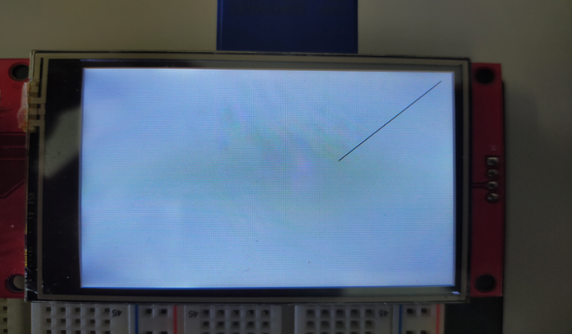座標(x1,y1)から,座標(x2,y2)に直線を描画する関数です。

drawLine(10,10,200,200)

## 9.6 drawPixel()

drawPixel(x,y)

座標(x,y)に点を描画する関数です。

drawPixel(100,100)

## 9.7 drawString()

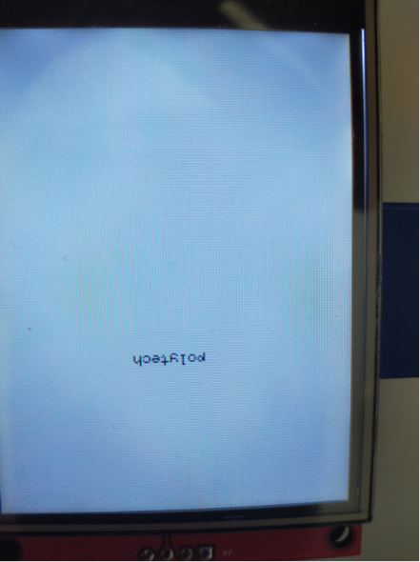drawString(str,x,y)

座標(x,y)に文字列strを描画する関数です。文字の背景は引数２に入力した色で塗りつぶされます。

drawString("polytech",100,100)

## 9.8 drawRect()

drawRect(x,y,w,h)

四角形の左上座標(x,y)、幅w、高さｈを指定し四角形を描画する関数です。

drawRect(100,100,20,20)

## 9.9 fillRect()

fillRect(x,y,w,h)

四角形の左上座標(x,y)、幅w、高さｈを指定し塗りつぶされた四角形を描画する関数です。

fillRect(100,100,20,20)

## 9.10 drawCircle()

drawCircle(x,y,r)

中心点の座標(x,y)と半径rを指定し、円を描画する関数です。

drawCircle(100,100,10)

## 9.11 fillCircle()

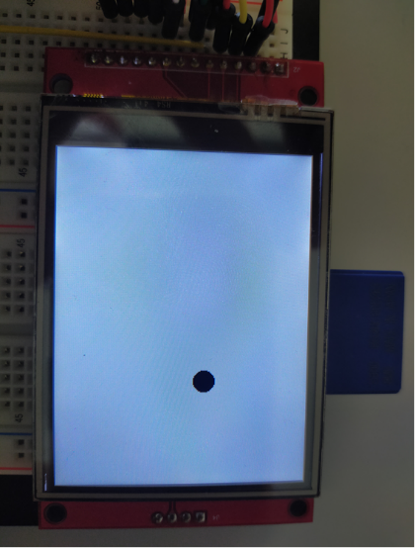fillCircle(x,y,r)

中心点の座標(x,y)、半径rを指定し、塗りつぶされた円を描画する関数です。

fillCircle(100,100,10)

## 9.12 drawTriangle()

drawTriangle(x1,y1,x2,y2,x3,y3)

座標(x1,y1)、座標(x2,y2)、座標(x3,y3)を指定し、三角形を描画する関数です。

drawTriangle(150,150,200,150,150,200)

## 9.13 fillTriangle()

fillTriangle(x1,y1,x2,y2,x3,y3)

座標(x1,y1)、座標(x2,y2)、座標(x3,y3)を指定し、塗りつぶされた三角形を描画する関数です。

fillTriangle(150,150,200,150,150,200)

## 9.14 drawVline()

drawVline(x,y,h)

座標(x,y)と高さｈを指定し、垂直線を描画する関数です。

線は指定した座標から下方向に描画されます。

drawVline(10,10,10)

## 9.15 drawHline()

drawHline(x,y,v)

座標(x,y)と横幅vを指定し、水平線を描画する関数です。

線は指定した座標から右方向に描画されます。

drawHline(10,10,20)

## 9.16 drawEllipse()

drawEllipse(x,y,rx,ry)

中心座標(x,y)、x軸の半径rx,y軸の半径ryを指定し、楕円の線を描画する関数です。

drawEllipse(100,100,20,10)

## 9.17 fillEllipse()

fillEllipse(x,y,rx,ry)

中心座標(x,y)、x軸の半径rx,y軸の半径ryを指定し、塗りつぶされた楕円を描画する関数です。

fillEllipse(100,100,20,10)

## 9.18 drawRoundRect()

drawRoundRect(x,y,w,h,r)

左上隅の座標(x,y)、横幅w、高さh、丸角の半径rを指定し、

角の丸い四角を描画する関数です。

drawRoundRect(100,100,10,10,5)

## 9.19 fillRoundRect()

fillRoundRect(x,y,w,h,r)

左上隅の座標(x,y)、横幅w、高さh、丸角の半径rを指定し、塗りつぶされた角の丸い四角形を描画する関数です。

fillRoundRect(100,100,10,10,5)

## 9.20 drawCircleHelper()

drawCircleHelper(x,y,r,c)

座標(x,y)、円の半径r、描画したい円弧の範囲cを指定し、円弧を描画する関数です。

１　２

４　３

cは4ビットの2進数として扱います。

ビットが１になっている位の範囲に円弧

を描画します。

c = 1のとき　0001→１桁目が１→１の範囲に円弧を描画します。

c = 6のとき　0110→２,３桁目が１→２,３の範囲に円弧を描画します。

c = 11のとき　1011→１,２,４桁目が１→１,２,４の範囲に円弧を描画します。

drawCircleHelper(100,100,10,1)

## S:\総合制作\R4\相川\長元\画像\IMG20230308105250.jpg9.21 fillCircleHelper()

fillCircleHelper(x,y,r,c,d)

座標(x,y)、円の半径r、描画したい円弧の範囲c(1:上半分, 2:下半分, 3:両方)、横幅dを指定し、描画する関数です。

　　 横幅d = 0 横幅d = 10

fillCircleHelper(100,100,10,1,10)

# １０．GPIO関数

pin → ピン番号

io → INPUT / OUTPUT / INPUT_PULLUP

HL → HIGH / LOW (1/0)

freq → 周波数

bit → bit数

ch → チャンネル

tones　 → デューティー比

## 10.1 pinMode()

pinMode(pin , io)

上のように引数を記述します。

ピンの番号とピンの動作を入力か出力に設定する関数です。

pinMode(25,OUTPUT)

## 10.2 digitalWrite()

digitalWrite(pin , HL)

上のように引数を記述します。

HIGHまたはLOWを、指定したピンに出力する関数です。

digitalWrite(25,HIGH)

## 10.3 analogRead()

analogRead(pin)

上のように引数を記述します。

指定したアナログピンから値を読み取る関数です。

var a = analogRead(25)

## 10.4 digitalRead()

digitalRead(pin)

上のように引数を記述します。

指定したピンの値を読み取る関数。その結果はHIGHまたはLOWになります。

var a = digitalRead(25)

## 10.5 ledcSetup()

ledcSetup(ch , freq , bit)

上のように引数を記述します。

指定したチャンネル(ch)に周波数(freq)とデューティー比を表すbit数を決める関数です。

チャンネルは0～15まで指定できる。

ledcSetup(1,12000,16)

## 10.6 ledcAttachPin()

ledcAttachPin(pin , ch)

上のように引数を記述します。

LED PWMで利用するピンとチャネルを結びつける関数です。

ledcAttachPin(25,1)

## 10.7 ledcDetachPin()

ledcDetachPin(pin)

上のように引数を記述します。

LED PWMで利用するピンとチャネルの結びつきを解除する関数です。

ledcDetachPin(25)

## 10.8 ledcWrite()

ledcWrite(ch , tones)

上のように引数を記述します。

LED PWMを利用して、指定したデューティー比でPWM出力する関数です。

ledcWrite(1,500)

## 10.9 ledcWriteTone()

ledcWrite(ch , freq)

上のように引数を記述します。

LED PWMを利用して、指定した周波数をPWM出力する関数です。

ledcWriteTone(1,6000)

## 10.10 ledcRead()

ledcRead(ch)

上のように引数を記述します。

LED PWMのチャネルに指定したデューティー比を取得する関数です。

var a = ledcRead(ch)

## 10.11 ledcReadFreq()

ledcReadFreq(ch)

上のように引数を記述します。

LED PWMのチャネルに指定した周波数を取得する関数です。

var a = ledcReadFreq

# １１.その他のライブラリ関数

## 11.1 print()

●引数の値を書き出す関数です。

実行後、末尾は改行されません。

$ print(1)

1$

◆文字列を出力する場合、” ”の内部に文字列を記述します。

, で区切ることで複数の値を指定できます。

$ print(“print”, 1)

print1$

◆引数が2進数, 16進数の場合、10進数として表示されます。

$ print(0b1100)

12$

$ print(0xc)

12$

## 11.2 println()

●引数の値を書き出す関数です。

実行後、末尾が改行されます。

( )内では改行されません。

$ println(1)

1

$

◆文字列を出力する場合、” ”の内部に文字列を記述します。

, で区切ることで複数の値を指定できます。

$ println(“print”, 1)

print1

$

◆引数が2進数, 16進数の場合、10進数として表示されます。

$ print(0b1100)

12

$

$ print(0xc)

12

$

## 11.3 printf()

●引数の” ”内の文字列を書き出す関数です。

実行後、末尾は改行されません。

$ var a = 4

$ printf(“Hello”)

Hello

◆” “内で、\nを記述すると、記述した位置で改行が行われます。

$ var a = 4

$ printf(“Hello\n”)

Hello

◆変数を書き出す場合、以下のようにコードを入力する。

$ var a = 4

$ printf(“a = %d\n”, a)

a = 4

■変換指定子一覧

|  |  |
| --- | --- |
| **変換指定子** | **説明** |
| %c | 1文字を出力する。 |
| %s | 文字列を出力する。 |
| %d | 整数を10進で出力する。 |
| %u | 符号なし整数を10進で出力する。 |
| %o | 整数を８進で出力する。 |
| %x | 整数を16進で出力する。 |
| %f | 実数を出力する。 |
| %e | 実数を指数表示で出力する。 |
| %g |  |
| %ld | 倍精度整数を10進で出力する。 |
| %lu | 符号なし倍精度整数を10進で出力する。 |
| %lo | 倍精度整数を８進で出力する。 |
| %lx | 倍精度整数を16進で出力する。 |
| %lf | 倍精度実数を出力する。 |

## 11.4 max()

●引数の中で最大の要素を返す関数です。

$ max(1,2,3,4,5)

5

◆string型の要素の先頭が数字である場合、先頭の数字がその要素の値になります。

(数字が大文字の場合は数値として扱われません)

$ max(1,2,3,4,”5abc2”)

5

◆string型の要素の先頭が数字ではない場合、その要素は0として扱われます。

$ max(1,2,3,4,”a5bc2”)

4

◆引数がlist型の場合、listの中の要素が比較対象になります。

$ var a = [1,2,3,4,1.1]

$ max(a)

4

## 11.5 min()

●引数の中で最小の要素を返す関数です。

$ min(1,2,3,4,5)

1

◆string型の要素の先頭が数字である場合、先頭の数字がその要素の値になります。

(数字が大文字の場合は数値として扱われません)

$ max(1,2,3,4,”5abc2”)

1

◆string型の要素の先頭が数字ではない場合、その要素は0として扱われます。

$ max(1,2,3,4,”a5bc2”)

1

◆引数がlist型の場合、listの中の要素が比較対象になります。

引数、list型の要素内のstring型の値は指定することができません。

$ var a = [1,2,3,4,1.1]

$ max(a)

1

## 11.6 sum()

●引数の合計値を返す関数です。

$ sum(1,2)

3

$ var list = [1,2,3]

$ sum(list)

6

◆string型の要素は、0として扱われます。

ただし、string型の要素の先頭が数字である場合、先頭の数字がその要素の値になります。

$ sum(5,”world”)

5

$ sum(5,”2world”)

7

## 11.7 type()

●引数の型名を返す関数です。

$ var a = 1

$ type(a)

”integer”

$ var a = 1.1

$ type(a)

”float”

$ var a = “hello”

$ type(a)

”string”

## 11.8 int()

●引数の型をinteger型に変換して返す関数です。

$ var a = 2.2;

$ type(a)

“float”

$ a = int(a)

2

$ type(a)

“integer”

◆引数がstring型の場合、integer型の0を返します。

$ var b = “test”

$ type(b)

“string”

$ b = int(b)

0

$ type(b)

“integer”

◆引数がlist型の場合、配列内の合計値をinteger型に変換して返します。

　(配列内のstring型もinteger型の0として処理されます。)

$ var c = [1, 2, “namako”, 3.4]

$ type(c)

“list”

$c = int(c)

6.4

$ type(c)

“integer”

## 11.9 float()

●引数の型をfloat型に変換して返す関数です。

$ var a = 2;

$ type(a)

“integer”

$ a = float(a)

2

$ type(a)

“float”

◆引数がstring型の場合、float型の0を返します。

$ var b = “test”

$ type(b)

“string”

$ b = float(b)

0

$ type(b)

“float”

◆引数がlist型の場合、配列内の合計値をfloat型に変換して返します。

　(配列内のstring型もfloat型の0として処理されます。)

$ var c = [1, 2, “namako”, 3.4]

$ type(c)

“list”

$c = float(c)

6.4

$ type(c)

“float”

## 11.10 string()

●引数の型をstring型に変換して返す関数です。

$ type(string(1.1))

“string”

◆引数がlist型の場合、string型の文字列”List”が返されます。

$ var a = [1,2,3]

$ string(a)

“List”

## 11.11 abs()

●引数の値をinteger型の絶対値に変換して返す関数です。

$ abs(-2)

2

◆引数がfloat型の場合、小数点以下は切り捨て、integer型の絶対値を返します。

$ abs(2.1)

2

◆引数がstring型の場合、integer型の0を返します。

また、string型の値の先頭が数字の場合、文字の直前までが数値として読み取られます。

$ abs(“tanoue Kanata!”)

0

◆引数がlist型の場合、配列内の合計値をinteger型の絶対値に変換して返します。

　(配列内のstring型もinteger型の0として処理されます。)

配列内の値も、float型、str型、list型の評価方法と同様に扱われます。

$ var a = [1, 2, 3, ”hello”]

$ abs(a)

6

◆配列内に配列があった場合も同様に、配列内の合計をinteger型の絶対値として処理します。

$ var e = [ 1, 2, 3, [1, 2, 3] ]

$ abs(e)

12

## 11.12 fabs()

●引数の値をfloat型の絶対値に変換して返す関数です。

$ fabs(-2.2)

2.2

◆引数がstring型の場合、float型の0を返します。

$ fabs(“hello”)

0

◆引数がlist型の場合、配列内の合計値をfloat型の絶対値に変換して返します。

　(配列内のstring型もfloat型の0として処理されます。)

$ var a = [1, 2, 3, ”hello”]

$ abs(a)

6

◆配列内に配列があった場合も同様に、配列内の合計をfloat型の絶対値として処理します。

$ var e = [ 1, -2.5, 3.5, [1, 2, 3] ]

$ abs(e)

8

## 11.13 bool()

●引数に指定した値の真理値を返す関数です。

$ bool(3)

true

$ bool(0)

false

$ bool(3 < 4)

true

$ bool(3 > 4)

false

## 11.14 input()

●ユーザーに値を入力させる関数です。

$ input()

Hello

“Hello”

◆変数にinput()関数を代入する形で、入力値を変数に代入できます。

$ var a

$ a = input()

6

“6”

$ println(a)

6

◆入力値の型はすべてstring型になります。

$ type(a)

“string”

# 12. ユーザ定義関数

●ユーザが作成する関数です。

　ユーザ定義関数名は変数名と同様に半角文字のみ使用可能です。

　全角文字は使用できません。

　1文字目には、a~z, A~Z, _を使用することができます。

　2文字目には、a~z, A~Z, _に加えて、0~9の数字を使用できます。

アルファベットの大文字と小文字を区別しています。

　予約語を使用することはできません。また、\などの特殊文字の使用もできません。

## 12.1 ユーザ定義関数作成

◆関数名, 引数, 内部処理を指定し、ユーザ定義関数を作成できます。

function 関数名(引数){

内部処理

}

　引数内で変数宣言することはできません。

　引数の内側はユーザー定義関数外の領域となります。

◆return 変数名と記述することで、{}内で指定した変数を、関数呼び出し時に返すことができます。

$ function sigma(n){

var i, sum = 0

repeat(i = 1, n){

sum += i

}

return sum

}

◆sigma関数を作成し、呼び出すと、初期値１からnまでの合計値が返されます。

$ sigma(10)

55

$ sigma(100)

5050

ユーザ定義関数内外の同名の変数は別の変数となります。

　そのため、関数内で使用する変数は関数内で宣言する必要があります。

# １３．　コマンド

## 13.1　help

●コマンドの一覧を表示します。

$help

[Command　List]

vlist - print Variable list

clist - print Constants list

flist - print Function list

undef - undefine Variable/Function

exit - finish execution

## 13.2　help コマンド名

●指定されたコマンドの説明が表示されます。

$ help vlist

定義した変数の変数名と値を表示します。

$ help clist

定数の名前とその値を表示します。

$ help flist

定義した関数の名前を表示します。

$ help undef

変数、または関数を削除します。

undef 変数名 で変数を削除し、undef 関数名() で関数を削除します。

$ help exit

作業を終了し、処理を終了します。

## 13.3　vlist

●変数の一覧を表示します。

変数に数字が入っていない場合、(null)と表示されます。

$var a

$var b = 5

$vlist

[Global Vars]

a = null

b = 5

## 13.4　undef 変数名

●指定した変数の変数定義を削除します。

変数の部分にallを記述することで、宣言されているすべての変数を削除します。

$ var a,b

$ undef a

$ vlist

[Global Vars]

b = (null)

$ var a=1, b=2, c=3

$ undef all

$ vlist

[Global Vars]

## 13.5 　clist

●定数リストを表示します。

$ clist

[Constants]

Pi : 3.14159

E : 2.71828

true : true

TRUE : true

H : true

HIGH : true

High : true

false : false

FALSE : false

L : false

LOW : false

Low : false

## 13.6 flist

●定義されている関数をすべて表示します。

$ function f1(){}

$ function f2(){}

$ flist

[User Functions]

f1()

f2()

## 13.7 undef 関数名()

●定義されている関数を削除します。

同名の関数がある場合、古い関数を自動的に消去して置き換えます。

関数名の部分にall()と記述することで、定義されている全ての関数を削除できます。

$ function f1(){}

$ function f2(){}

undef f1()

$ flist

[User Functions]

f2()

$ function f1(){}

$ function f2(){}

$ undef all()

$ flist

[User Functions]

## 13.8　 exit

●プログラムを終了します。

## 13.9 　reset

●リセットを行います。

## 13.10 clist_ESP

●定数リストを表示します。

$ clist_ESP

[Constants_ESP]

OUTPUT : 0x0000

INPUT : 0x0001

INPUT_PULLUP : 0x0002

BLACK : 0x0000

NAVY : 0x000F

DARKGREEN : 0x03E0

DARKCYAN : 0x03EF

MAROON : 0x7800

PURPLE : 0x780F

OLIVE : 0x7BE0

LIGHTGREY : 0xD69A

DARKGREY : 0x7BEF

BLUE : 0x001F

GREEN : 0x07E0

CYAN : 0x07FF

RED : 0xF800

MAGENTA : 0xF81F

YELLOW : 0xFFE0

WHITE : 0xFFFF

ORANGE : 0xFDA0

GREENYELLOW : 0xB7E0

PINK : 0xFE19

BROWN : 0x9A60

GOLD : 0xFEA0

SILVER : 0xC618

SKYBLUE : 0x867D

VIOLET : 0x915C

LIGHTPINK : 0xFC9F

# 14. ファイル操作コマンド

## 14.1 files

●作成した全ファイルの一覧を表示します。

$ files

56 /s01

263 /Hanoi

## 14.2 files “検索ワード”

●検索ワードと同じ名前のファイル名がある場合そのファイル名を表示します。

## 14.3 save “/ファイル名”

●saveコマンドを入力し、ファイルの保存を行います。;で終了します。

$ save “/hanoi”

## 14.4 load “/ファイル名”

●指定したファイルの実行を行います。

$ load “s01”

5050

## 14.5 remove “/ファイル名”

●指定したファイルを削除します。

$ files

56 /s01

65 /s02

$ remove “/s02”

$ files

56 /s01

## 14.6 show “/ファイル名”

●指定したファイルのソースプログラムを表示します。

$show“/s01”

function s(n){

var i,sum = 0

for(i = 1; i <= n; i++){

sum += i

}

return sum

}

# 15.サンプルプログラム

●LED点滅

1６pinに接続されたLEDを１秒間隔で点滅させる

回路図例



pinMode(16, OUTPUT)

times(10){

digitalWrite(16, HIGH)

delay(500)

digitalWrite(16, LOW)

delay(500)

}

●デジタル入出力

スイッチを押すとLEDが点灯する。

回路図例

pinMode(21,OUTPUT)

pinMode(22,INPUT_PULLUP)

while(1){

digitalWrite(21,!digitalRead(22))

}

●アナログ入出力

可変抵抗を回すとLEDの明るさが変わる

回路図例



pinMode(25,OUTPUT)

ledcSetup(1,12800,12)

ledcAttachPin(25,1)

pinMode(27,INPUT)

while(1){

ledcWrite(1,analogRead(27))

}

●ジョイスティック操作

ジョイスティックで黒点操作

回路図例



var bx=120

var by=160

pinMode(34,INPUT)

pinMode(35,INPUT)

var x = analogRead(34)

var y = analogRead(35)

var prex,prey

while(1){

x = analogRead(34) // 0 -4095

y = analogRead(35)

x = adjustX(x)

y = adjustY(y)

if(bx<=240 && bx >= 0){

prex=bx

bx = bx + x

}else if(bx>=240){

prex=bx

bx-=2

}else{

prex=bx

bx+=2

}

if(by<=320 && by>=0){

prey=by

by = by + y

}else if(by>=320){

prey=by

by-=2

}else{

prey=by

by+=2

}

setColor(WHITE){

fillCircle(prex,prey,10)

setColor(BLACK)

fillCircle(bx,by,10)

　　}

ｙの値を読み取る関数

function adjustY(y){

y=y-1859

if(y/100>=1){

return 5

}else if(-1 >= y/100){

return -5

}

return 0

}

ｘの値を読み取る関数

function adjustX(x){

x=x-1892

if(x/100>=1){

return 5

}else if(-1>= x/100){

return -5

}

return 0

}

●スピーカー

0.5秒間隔で，ドレミファソラシドと鳴らす

回路図例



pinMode(26,OUTPUT)

ledcSetup(0, 12000, 12)

ledcAttachPin(26, 0)

var i = 0

var　tone=[262,294,330,349,392,440,494,523,0]

times(9){

ledcWriteTone(0, tone[i++])

delay(500)

}

●Begin license text.

Copyright 2023-MicomScript Project

Permission is hereby granted, free of charge, to any person obtaining a copy of this software and associated documentation files (the “Software”), to deal in the Software without restriction, including without limitation the rights to use, copy, modify, merge, publish, distribute, sublicense, and/or sell copies of the Software, and to permit persons to whom the Software is furnished to do so, subject to the following conditions:

The above copyright notice and this permission notice shall be included in all copies or substantial

portions of the Software.

THE SOFTWARE IS PROVIDED “AS IS”, WITHOUT WARRANTY OF ANY KIND, EXPRESS OR IMPLIED,

INCLUDING BUT NOT LIMITED TO THE WARRANTIES OF MERCHANTABILITY,

FITNESS FOR A PARTICULAR PURPOSE AND NONINFRINGEMENT. IN NO EVENT SHALL THE AUTHORS OR

COPYRIGHT HOLDERS BE LIABLE FOR ANY CLAIM, DAMAGES OR OTHER LIABILITY, WHETHER IN AN ACTION OF CONTRACT,

TORT OR OTHERWISE, ARISING FROM, OUT OF OR IN CONNECTION WITH THE SOFTWARE OR THE USE OR OTHER DEALINGS

IN THE SOFTWARE.

End licensetext.

川内職業能力開発短期大学校MicomScript開発チーム

岡元 和樹 浪江 光太郎 古田 聖弥 田中 利空 軸屋 樹 池ノ上 雄登

長元 海渡 相川 政和